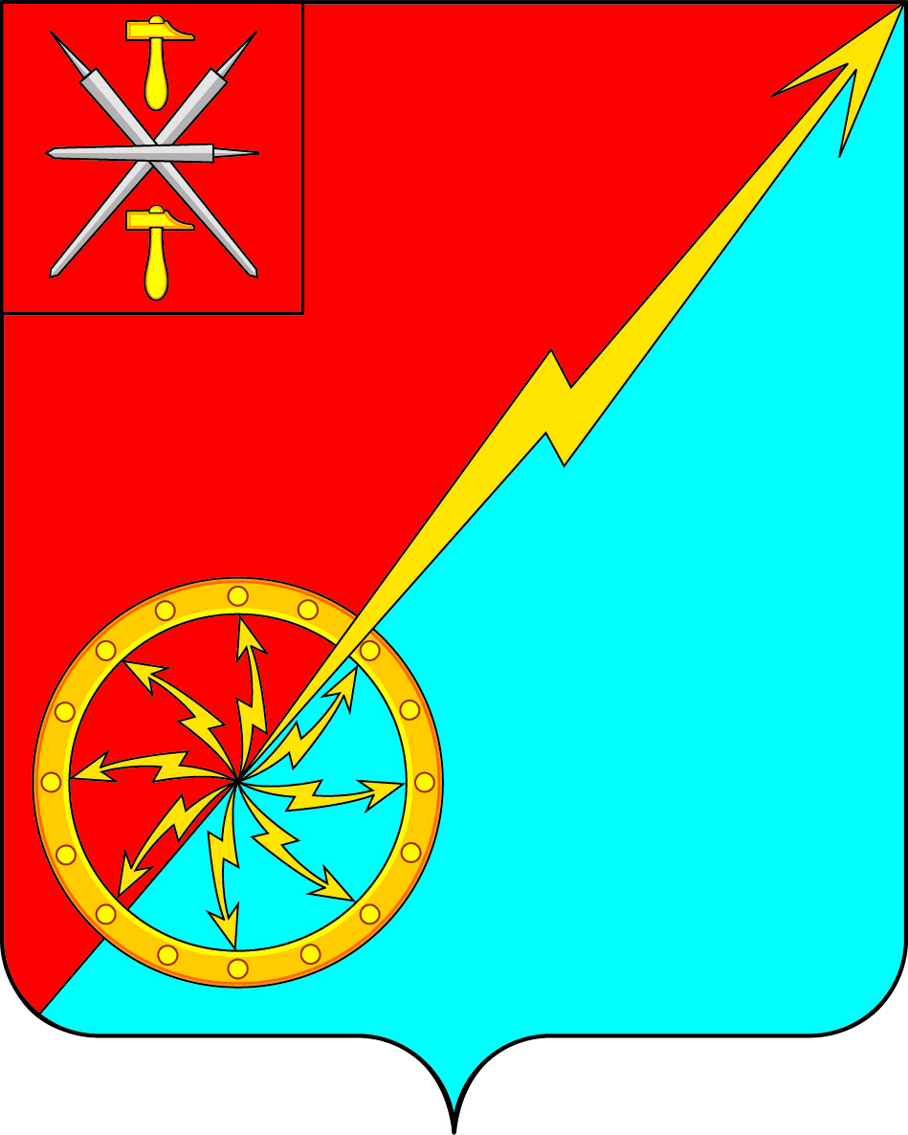

Собрание депутатов муниципального образования
город Советск Щекинского района
III созыва

РЕШЕНИЕ

от 23 июня 2015 года | № 16-51

О внесении изменений в решение Собрания депутатов муниципального образования город Советск Щекинского района от 25.11.2014 г № 4-18 «Об утверждении положения «Об установлении земельного налога в муниципальном образовании город Советск Щекинского района»

В соответствии с Налоговым кодексом Российской Федерации, Федеральным Законом № 131-ФЗ от 06.10.2003 года «Об общих принципах организации местного самоуправления в Российской Федерации», Уставом муниципального образования город Советск Щекинского района, рассмотрев проект Положения «Об установлении земельного налога в муниципальном образовании город Щёкино Щёкинского района», Собрание депутатов муниципального образования город Советск Щекинского района, РЕШИЛО:
1. Внести в решение Собрания депутатов муниципального образования город Советск Щекинского района от 25.11.2014 г № 4-18 «Об утверждении положения «Об установлении земельного налога в муниципальном образовании город Советск Щекинского района» следующие изменения:
а) дополнить часть 1 Положения пунктом 1.8 следующего содержания:
«1.8. Не признаются объектом налогообложения:
1) земельные участки, изъятые из оборота в соответствии с законодательством Российской Федерации;
2) земельные участки, ограниченные в обороте в соответствии с законодательством Российской Федерации, которые заняты особо ценными объектами культурного наследия народов Российской Федерации, объектами, включенными в Список всемирного наследия, историко-культурными заповедниками, объектами археологического наследия, музеями-заповедниками;
3) земельные участки из состава земель лесного фонда;
4) земельные участки, ограниченные в обороте в соответствии с законодательством Российской Федерации, занятые находящимися в государственной собственности водными объектами в составе водного фонда;
5) земельные участки, входящие в состав общего имущества многоквартирного дома.»;
б) п. 4.1. части 4 Положения дополнить п.п. 13, 14 следующего содержания:
«13) судостроительные организации, имеющие статус резидента промышленно-производственной особой экономической зоны, - в отношении земельных участков, занятых принадлежащими им на праве собственности и используемыми в целях строительства и ремонта судов зданиями, строениями, сооружениями производственного назначения, с даты регистрации таких организаций в качестве резидента особой экономической зоны сроком на десять лет;
14) организации - участники свободной экономической зоны - в отношении земельных участков, расположенных на территории свободной экономической зоны и используемых в целях выполнения договора об осуществлении деятельности в свободной экономической зоне, сроком на три года с месяца возникновения права собственности на каждый земельный участок.»;
в) в п. п. 4 пункта 4.2. части 4 исключить слова «ветеранов и инвалидов Великой Отечественной войны, а также»;
г) Пункты 4.3., 4.4. части 4 изложить в новой редакции:
«4.3. Документы, подтверждающие право на уменьшение налоговой базы, предоставляются налогоплательщиками в налоговые органы по месту нахождения земельного участка в сроки:
1) налогоплательщиками – юридическими лицами и физическими лицами, являющимися индивидуальными предпринимателями, - в сроки, установленные для уплаты авансовых платежей по налогу и представления налоговой декларации.
2) налогоплательщиками – физическими лицами, не являющимися индивидуальными предпринимателями, - в срок, не позднее 1 февраля года, следующего за истекшим налоговым периодом.
4.4. В случае возникновения (утраты) до окончания налогового периода права на уменьшение налоговой базы и (или) предоставление налоговой льготы налогоплательщиками представляются документы, подтверждающие возникновение (утрату) данного права, в течение 30 дней со дня его возникновения (утраты).».
2. Контроль за исполнением настоящего решения возложить на комиссию по бюджету и налогам Собрания депутатов муниципального образования город Советск Щекинского района (Ермакова Н. Б.).
3. Решение подлежит опубликованию в средствах массовой информации и размещению на официальном сайте МО г. Советск.
4. Решение вступает в силу со дня опубликования и распространяется на правоотношения, возникшие 01 января 2015 года.

Глава муниципального образования
город Советск Щекинского района Н. Б. Ермакова

